1 học về kiến thức nào?
session 5 đi sâu vào các kỹ thuật truy vấn dữ liệu (dùng lệnh SELECT), cụ thể là cách lấy data cơ bản, đặt điều kiện lọc dữ liệu (WHERE), sắp xếp kết quả (ORDER BY) và giới hạn hoặc phân trang số lượng kết quả trả về (LIMIT, OFFSET).
2 học để làm gì, giải quyết được những vấn đề nào?
học để biết cách lôi chính xác những thông tin mình cần từ một đống database khổng lồ ra ngoài. giải quyết bài toán tối ưu hiệu năng và hiển thị: vì dữ liệu thực tế có thể lên tới hàng triệu dòng, mình không thể bắt server load hết một lần được. các lệnh này giúp nhặt đúng dữ liệu, đúng số lượng, sắp xếp gọn gàng để đưa lên giao diện cho người xem mà không làm sập web.
3 tóm tắt kiến thức :
câu lệnh truy vấn cơ bản: dùng cặp SELECT và FROM để chọn dữ liệu từ các cột trong một bảng. muốn lấy tất cả các cột thì xài dấu sao (SELECT *). mệnh đề WHERE: giống như cái màng lọc, giúp chỉ lấy ra những bản ghi thỏa mãn điều kiện mình đặt ra (ví dụ: tuổi > 18, trạng thái = 'online'). có thể ghép nhiều điều kiện phức tạp bằng AND, OR, IN, LIKE... mệnh đề ORDER BY: dùng để sắp xếp kết quả trả về theo một hoặc nhiều tiêu chí. có 2 kiểu là xếp tăng dần (ASC - cái này là mặc định) hoặc xếp giảm dần từ lớn xuống bé (DESC). mệnh đề LIMIT, OFFSET: LIMIT dùng để chốt số lượng dòng tối đa muốn lấy (chẳng hạn chỉ lấy top 10). OFFSET đi kèm để chỉ định việc bỏ qua bao nhiêu dòng đầu tiên rồi mới lấy. bộ đôi này là công thức bắt buộc để làm tính năng phân trang (pagination) trên các website.
4 ứng dụng thực tế:
đây là những câu lệnh xài nhiều nhất khi đi làm. ví dụ ráp vào hệ thống quản lý kênh stream: dùng WHERE để lọc ra danh sách những viewer đăng ký hội viên, dùng ORDER BY đi kèm DESC để xếp hạng top những người donate nhiều tiền nhất lên đầu bảng, và dùng LIMIT OFFSET để chia nhỏ cái danh sách lịch sử chat ra thành từng trang (kiểu page 1, page 2, mỗi trang 50 dòng) để trình duyệt load nhẹ nhàng êm ái.

Sơ đồ tư duy:
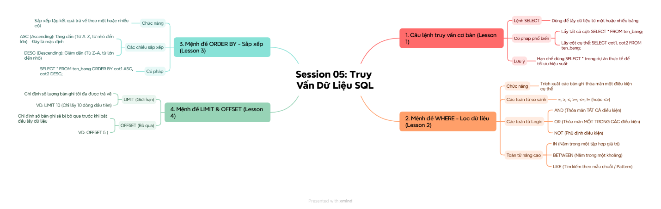

Chuẩn bị bài:
